

**TRƯỜNG ĐẠI HỌC THỦY LỢI**

**KHOA CÔNG NGHỆ THÔNG TIN**

-----🙞🙜🕮🙞🙜-----



**BÀI TẬP LỚN**

**CÔNG NGHỆ WEB VÀ HỆ THỐNG THÔNG TIN**

**Đề tài: Lottecinema.com**

**GV HƯỚNG DẪN : ThS. KIỀU TUẤN DŨNG**

**SINH VIÊN THỰC HIỆN : Lương Thanh Tùng 56TH2**

**Trịnh Việt Hưng 56TH3**

**Hà Nội, 2017**

**MỤC LỤC**

# CHƯƠNG I: GIỚI THIỆU ĐỀ TÀI

## Tổng quát

Với sự phát triển nhảy vọt của công nghệ thông tin hiện nay, Internet ngày càng giữ vai trò quan trọng trong các lĩnh vực khoa học kĩ thuật và đời sống. Dĩ nhiên các bạn đã được nghe nói nhiều về Internet, nói một cách đơn giản, Internet là một tập hợp máy tính nối kết với nhau, là một mạng máy tính toàn cầu mà bất kì ai cũng có thể kết nối bằng máy PC của họ. Với mạng Internet, tin học thật sự tạo nên một cuộc cách mạng trao đổi thông tin trong mọi lĩnh vực văn hóa, xã hội, chính trị, kinh tế...

Trong thời đại ngày nay, thời đại mà “người người làm Web, nhà nhà làm Web” thì việc có một Website để quảng bá công ty hay một Website cá nhân không còn là điều gì xa xỉ nữa. Thông qua Website khách hàng có thể lựa chọn những sản phẩm mà mình cần một cách nhanh chóng và hiệu quả.

Với lí do đó, chúng em đã chọn đề tài “**Xây dựng Website đặt vé xem phim trực tuyến**” làm đề tài cho đồ án môn học ***Lập trình Web*** của mình. Website với mục đích cung cấp cho khách hàng, những người yêu thích điện ảnh, trải nghiệm sống động, chân thật cùng những giây phút thư giãn tuyệt đối bên gia đình, bạn bè và người thân và cách thức đặt vé xem phim qua mạng. Các thông tin được cập nhật thường xuyên và nhanh chóng. Vì vậy, rút ngắn được thời gian đặt vé cho khách hàng có những kỉ niệm vui vẻ, ấm áp bên người thân, bạn bè.

1. **Công cụ được sử dụng**

* Phần mềm Brackets
* Xampp
* Mozilla Firefox
* Google chrome

1. **Tài liệu tham khảo**

**CHƯƠNG II: PHÂN TÍCH CHỨC NĂNG HỆ THỐNG**

1. **Mô tả chức năng**
   1. **Chức năng người quản trị (Adminstrator)**
      1. Chức năng xoá Member:

+ Description: Giúp Admin có thể xóa Member ra khỏi CSDL.

+ Input: Chọn Member cần xóa.

+ Process: Lấy các thông tin của Member và hiển thị ra màn hình để chắc chắn rằng Admin xóa đúng Member cần thiết.

+ Output: Load lại danh sách Member để biết được đã xoá thành công Member ra khỏi CSDL

* + 1. Chức năng chỉnh sửa thông tin phim:

+ Description: Giúp Admin thay đổi thông tin của bộ phim đã có trong CSDL.

+ Input: Admin nhập thông tin mới của bộ phim.

+ Process: Cập nhật thông tin mới cho bộ phim.

+ Output: Hiển thị thông báo đã cập nhật bộ phim.

* + 1. Chức năng thêm bộ phim:

+ Description: Giúp Admin có thể thêm bộ phim mới.

+ Input: Admin nhập vào những thông tin cần thiết của bộ phim mới.

+ Process: Kiểm tra xem những trường nào không được để trống. Nếu tất cả đều phù hợp thì thêm vào database. Ngược lại thì không thêm vào database.

+ Output: Load lại danh sách bộ phim để xem sản phẩm mới đã được thêm vào CSDL

* + 1. Chức năng xoá với người dùng:

+ Description: Giúp Admin có thể xoá người dùng.

+ Input: Tìm User cần xoá và chọn biểu tượng xoá .

+ Process: Xoá User ra khỏi CSDL

+ Output: Load lại danh sách người dùng để xem thông tin vừa thay đổi.

* + 1. Chức năng xem thông tin chi tiết các đơn đặt vé (đang chờ được xử lý, đang xử lý, đã hoàn thành,hoặc hoá đơn bị huỷ bỏ):

+ Description: Xem chi tiết đơn đặt vé có trong CSDL

+ Input: Chọn tên hoá đơn hoặc tên khách hàng của hoá đơn đó.

+ Process: Lấy toàn bộ thông tin chi tiết của vé có trong CSDL.

+ Output: Hiển thị chi tiết thông tin trong vé.

* 1. **Các chức năng của đối tượng thành viên**

Khi tham gia vào hệ thống thì họ có thể xem thông tin, tìm kiếm sản phẩm, đăng ký là thành viên của hệ thống, chọn sản phẩm vào giỏ hàng, xem giỏ hàng, đặt hàng.

* + 1. Chức năng đăng ký thành viên

+Description: Dành cho khách vãng lai đăng ký làm thành viên để có thêm nhiều chức năng cho việc đặt vé, cũng như tạo mối quan hệ lâu dài với rạp chiếu.

+Input: Khách vãng lai phải nhập đầy đủ các thông tin (*: là thông tin bắt buộc)

Tài Khoản: (*)

Mật khẩu: (*)

Nhập lại mật khẩu (*)

Thông tin tài khoản

Họ và tên: Nhập họ và tên. (*)

Ngày Sinh: Nhập ngày sinh

Email: nhập email. (*)

Điện Thoại: Nhập số điện thoại member(*)

Địa chỉ: Nhập địa chỉ của Member. (*)

+Process: Kiểm tra thông tin nhập. Nếu thông tin chính xác sẽ lưu thông tin vào CSDL và thêm thông tin của thành viên đó vào CSDL.

Output: Đưa ra thông báo đăng ký thành công hoặc yêu cầu nhập lại nếu thông tin không hợp lệ

* + 1. Chức năng xem thông tin phim

+ Description: Cho phép xem chi tiết thông tin của sản phẩm.

+ Input: Chọn phimcần xem.

+ Process: Lấy thông tin sản phẩm từ CSDL thông qua ID.

+ Output: Hiện chi tiết thông tin phim.

* + 1. Chức năng giỏ hàng

+ Description: Cho phép xem chi tiết giỏ hàng.

+ Input: Click chọn vào giỏ hàng.

+ Process: Lấy thông tin sản phẩm từ CSDL thông qua ID. ID này được lấy từ biến session lưu các thông tin về mã sản phẩm và số lượng của từng sản phẩm mà khách hàng chọn vào giỏ hàng.

+ Output: Hiển thị thông tin về tên sản phẩm, ảnh, đơn giá, số lượng, thành tiền, tổng tiền của sản phẩm.

* + 1. Chức năng đặt hàng

+ Description: Cho phép tất cả các khách hàng có thể đặt hàng mà không cần phải là thành viên của hệ thống.

+ Input: Sau khi xem giỏ hàng, khách hàng có nhu cầu đặt hàng qua mạng thì có thể click vào nút đặt hàng và điền một số thông tin cần thiết để người quản trị có thể xác nhận thông tin và giao hàng trực tiếp đến đúng địa chỉ một cách nhanh nhất có thể.

+ Process: Lưu thông tin về khách hàng và thông tin hóa đơn đặt hàng vào các bảng trong cơ sở dữ liệu.

+ Output: Đưa ra thông báo đơn đặt hàng đã được lập thành công hoặc không thành công.

* 1. **Các chức năng của đối tượng Member (thành viên)**

Thành viên có tất cả các chức năng giống như khách vãng lai và còn có thêm một số chức năng khác như:

* + 1. Chức năng đăng nhập

+ Description: Cho Member login vào hệ thống.

+ Input: Người dùng nhập vào các thông tin về username, password để login.

+ Process: Kiểm tra username và password của người dùng nhập vào và so sánh với username và password trong CSDL.

+ Output: nếu đúng cho đăng nhập và hiển thị các chức năng của Member, ngược lại hiển thị thông báo yêu cầu nhập lại nếu thông tin không chính xác.

* + 1. Chức năng đăng xuất

+ Description: Cho phép người dùng đăng xuất khỏi hệ thống khi không còn nhu cầu sử dụng hệ thống.

+ Input: Người dùng click vào nút thoát trên hệ thống.

+ Process: Tiến hành xóa session lưu thông tin đăng nhập để dừng phiên làm việc của tài khoản Member trong hệ thống.

+ Output: Quay trở lại trang hiện hành. Ẩn hết các chức năng của Member.

* + 1. Chức năng đổi mật khẩu

+ Description: Cho phép thay đổi mật khẩu.

+ Input: Người dùng điền thông tin mật khẩu cũ và mới.

+ Process: Kiểm tra thông tin người dùng nhập vào. Nếu đúng thì cập nhật các thông tin mới, ngược lại thì không.

+ Output: Hiển thị thông báo thành công nếu thông tin nhập vào chính xác hoặc hiển thị thông báo yêu cầu nhập lại nếu thông tin không chính xác

* + 1. Chức năng đặt vé

+ Description: Cho phép member có thể đặt vé.

+ Input: Member có nhu cầu đặt vé qua mạng thì có thể click vào nút đặt vé và chọn một số thông tin cần thiết để người quản trị có thể xác nhận thông tin.

+ Process: Lưu thông tin về member và thông tin hóa đơn đặt hàng vào các bảng trong cơ sở dữ liệu.

+ Output: Đưa ra thông báo đơn đặt hàng đã được lập thành công hoặc không thành công.

* + 1. Chức năng xem hóa đơn đã được lập

+ Description: Cho phép Member xem các hóa đơn mua hàng của mình.

+ Input: Click chọn lịch sử giao dịch trên menu của Member.

+ Process: Gọi trang hiển thị thông tin hóa đơn đã được lập của thành viên đó

+ Output: Hiển thị thông tin chi tiết các hóa đơn.

1. **Mô hình dữ liệu quan hệ**

**admin(** id_admin, username, password, hoten)

**Hoahon**(Id_hoadon, id_phim ,CMND ,HoTen ,DiaChi ,Email , SDT, SoLuong ,TongTien ,TrangThai)

**Datve**(Id_ve, id_phim,CMND ,SoLuong , NgayDat)

**Phim**(Id-phim**,**TenPhim, LichChieu, KhoiChieu, LoaiPhim, DienVien, DaoDien, ThoiLuong, PhienBan, TrangThai, NoiDung, HinhAnh,GiaVe)

**PhongChieu**(Id_phong**,** DiaChi, SDT, SoLuongGhe, HinhAnh,BangGiaVe)

**ThanhVien**(CMND**,** Username, PassWord, HoTen, Ngaysinh, Email, SDT, DiaChi, Gioitinh)

**TinTuc**(Id-tintuc, LoaiTinTuc, NoiDung, HinhAnh)

1. **Danh sách các bảng**
   1. **Admin**

Dùng để lưu thông tin về giỏ hàng của khách hàng

|  |  |  |  |
| --- | --- | --- | --- |
| Name | Type | Null | Chú thích |
| **Id-admin** | Int(10) | No | Mã Admin |
| HoTen | Varchar(200) | No | HoTen |
| username | Varchar(30) | No | Tên username |
| password | Varchar(30) | No | Password |

Bảng 1. Bảng Admin

* 1. **Bảng ve**

Dùng để lưu thông tin về vé đã đặt

|  |  |  |  |
| --- | --- | --- | --- |
| Name | Type | Null | Chú thích |
| **Id_ve** | Int(10) | No | Mã Vé |
| Id_phim | Int(10) | No | Mã Phim |
| Id_phong | Int(10) | No | Mã Phòng chiếu |
| NgayChieu | Date | No | Ngày Chiếu |
| GioChieu | Varchar(200) | No | Giờ chiếu |
| Gia | Float | No | Giá |
| SoGhe | Int(10) | No | Số Ghế |

Bảng 2. Bảng Ve

* 1. **Bảng datve**

Dùng để lưu thông tin khách đặt vé

|  |  |  |  |
| --- | --- | --- | --- |
| Name | Type | Null | Chú thích |
| **Id-ve** | Int(10) | No | Mã vé |
| Id-phim | Int(10) | No | Mã Phim |
| CMND | VarChar(15) | No | CMND |
| Soluong | Int(10) | No | Số Lượng |
| NgayDat | Date | No | Ngày Đặt vé |

Bảng 3. Bảng Đặt vé

* 1. **Bảng Phim**

Dùng để quản lí danh sách các bộ phim

|  |  |  |  |
| --- | --- | --- | --- |
| Name | Type | Null | Chú thích |
| **Id-phim** | Int(10) | No | Mã Phim |
| TenPhim | Varchar(200) | No | Tên Phim |
| LichChieu | Varchar(200) | No | Lịch Chiếu |
| KhoiChieu | Varchar(200) | No | Khơi Chiếu |
| LoaiPhim | Varchar(200) | No | Loại Phim |
| DienVien | Varchar(200) | No | Diễn Viên |
| DaoDien | Varchar(200) | No | Đạo Diễn |
| ThoiLuong | Varchar(200) | No | Thời Lượng |
| PhienBan | Varchar(200) | No | Phiên Bản |
| TrangThai | Varchar(200) | No | Trạng Thái |
| NoiDung | Text | No | Nội Dung |
| HinhAnh | Text | No | Hình Ảnh |
| GiaVe | float | No | Gía vé |

Bảng 4. BảngPhim

* 1. **Bảng phongchieu**

Dùng để quản lý phòng chiếu

|  |  |  |  |
| --- | --- | --- | --- |
| Name | Type | Null | Chú thich |
| **Id_phong** | Int(10) | No | Mã phòng chiếu |
| DiaChi | Varchar(200) | No | Địa Chỉ |
| SDT | Varchar(20) | No | Số Điện Thoại |
| SoLuongGhe | Int(10) | No | Số Lượng Ghế |
| HinhAnh | Text | No | Hình Ảnh |
| BangGiaVe | Text | No | Bảng giá vé |

Bảng 5. Bảng phongchieu

* 1. **Bảng thanhvien**

Dùng để quản lý thanhvien

|  |  |  |  |
| --- | --- | --- | --- |
| Name | Type | Null | Chú thích |
| **CMND** | VarChar(15) | No | CMND |
| Username | VarChar(30) | No | Tên username |
| PassWord | VarChar(30) | No | Password |
| HoTen | VarChar(200) | No | Họ tên |
| Ngaysinh | Date | No | Ngày Sinh |
| Email | VarChar(200) | No | Email |
| SDT | VarChar(20) | No | Số Điện Thoại |
| DiaChi | VarChar(200) | No | Địa chỉ |
| Gioitinh | VarChar(10) | No | Giới Tính |

Bảng 6. Bảng thanhvien

* 1. **Bảng tintuc**

Dùng để quản lý tin tức

|  |  |  |  |
| --- | --- | --- | --- |
| Name | Type | Null | Chú thích |
| Id-tintuc | Varchar(255) | No | Mã Tin tức |
| LoaiTinTuc | Varchar(255) | No | Loại Tin tức |
| NoiDung | Varchar(255) | No | Nội Dung |
| HinhAnh | Int(20) | No | HinhAnh |

Bảng 7. Bảng tintuc

1. **Sơ đồ thực thể liên kết.**

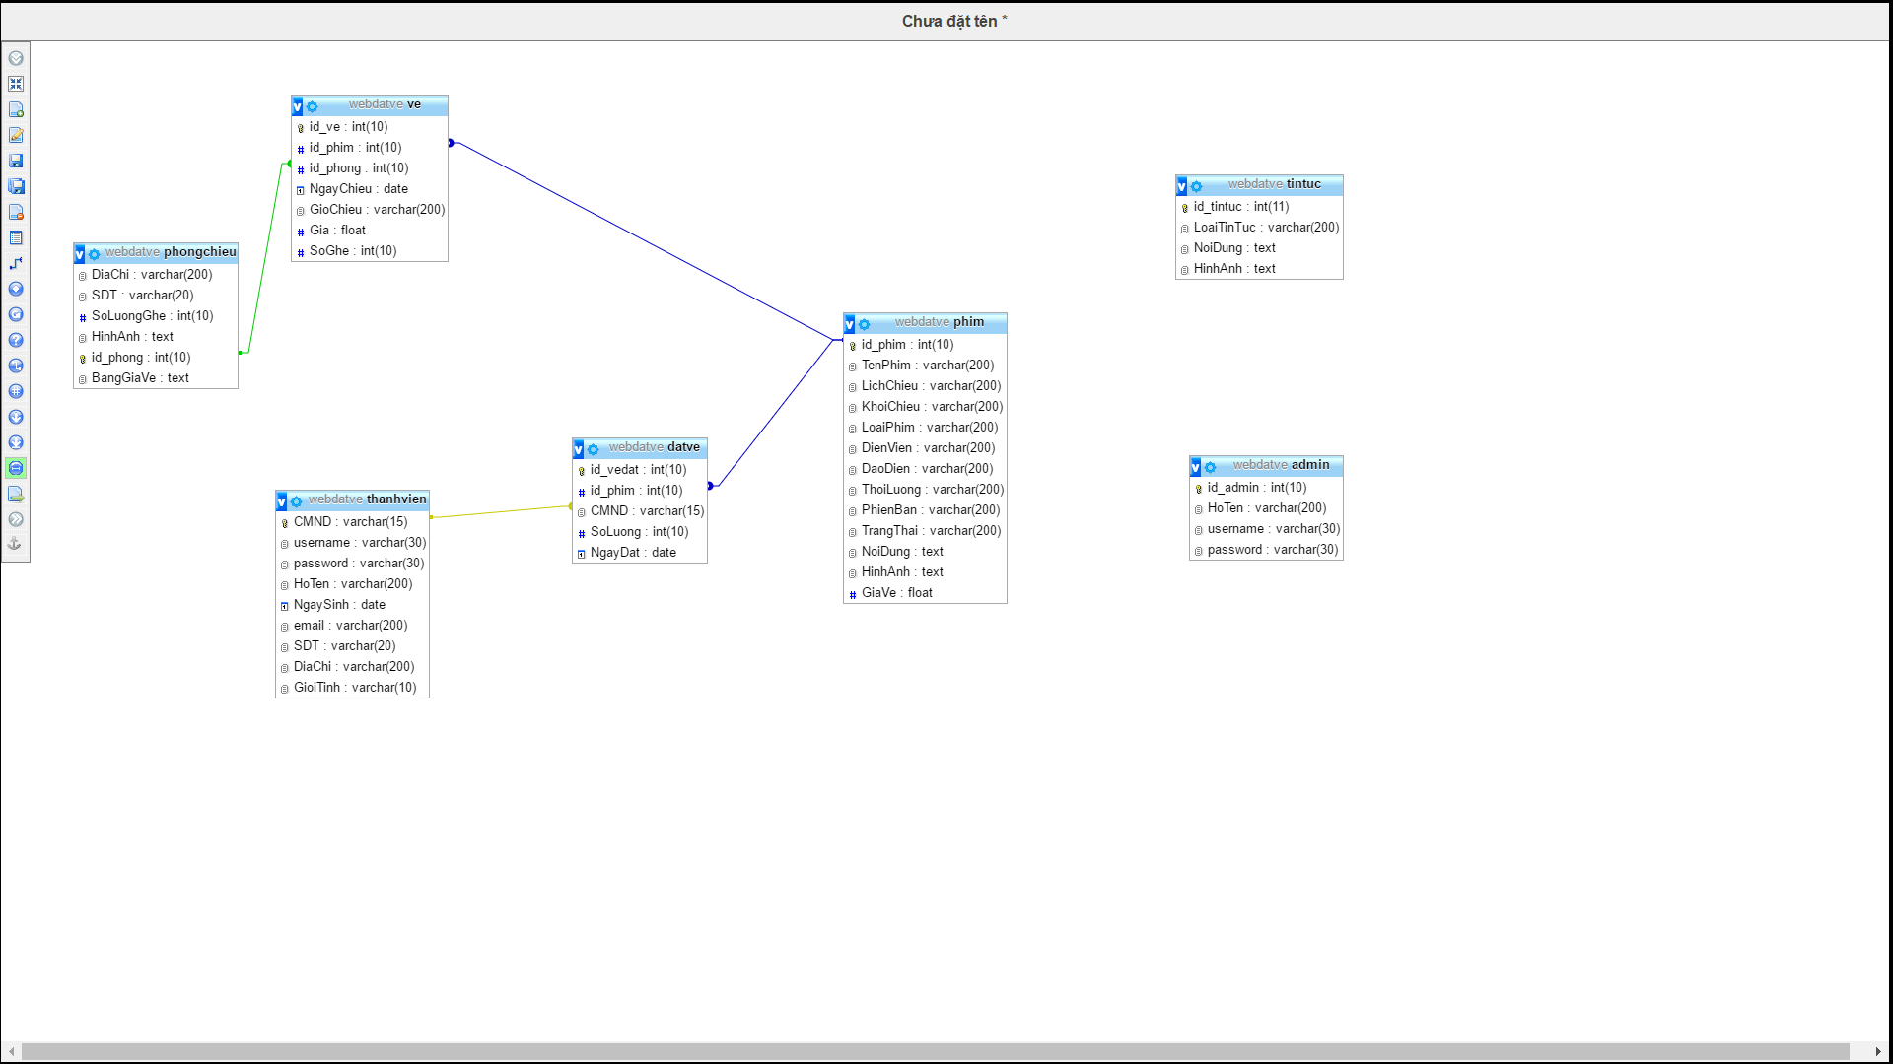

1. **Thiết kế giao diện.**
   1. **Thiết kế giao diện.**

**5.1.1 Giao diện trang chủ**

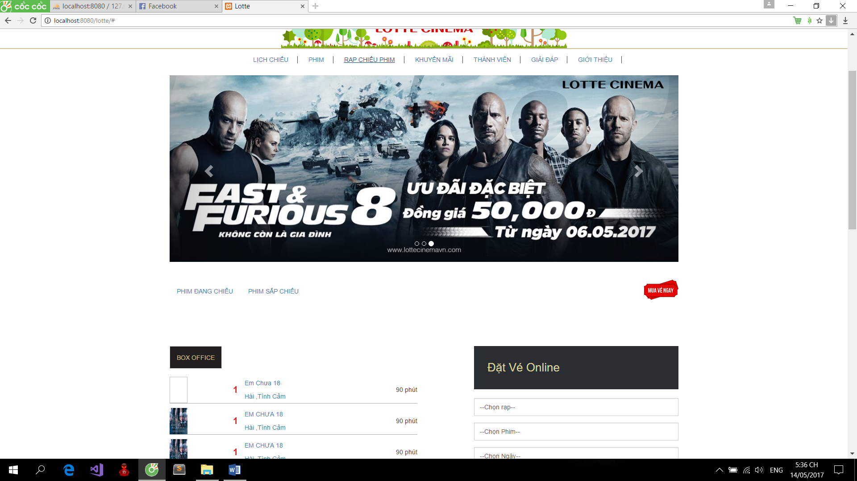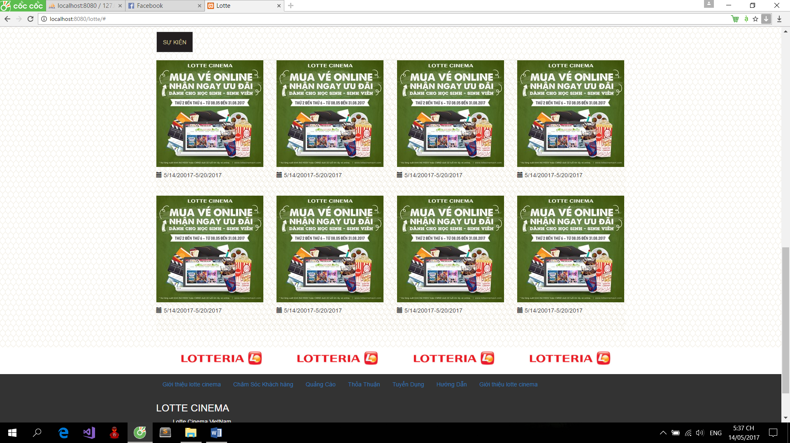

1. **Bảng phân công công việc.**

|  |  |
| --- | --- |
| Tên thành viên | Công việc thực hiện |
| Lương Thanh Tùng | + Thiết kế giao điện trang chủ và các trang con  + Liên kết cơ sở dữ liệu với project  + Tạo và thiết kế cơ sở dữ liệu  + Viết báo cáo |
| Trịnh Việt Hưng | + Thiết kế giao điện trang chủ và các trang con  + Tạo và thiết kế cơ sở dữ liệu  + Liên kết cơ sở dữ liệu với project  + Viết báo cáo |